***ДЕЛАЕМ ШТАМПЫ ДЛЯ РИСОВАНИЯ ДЕТЯМ СВОИМИ РУКАМИ ИЗ МОРКОВКИ, ЯБЛОКА, КАРТОФЕЛЯ***

*СОДЕРЖАНИЕ СТАТЬИ*

* Почему нужно изучать разные техники рисования?
* Как рисовать штампами?
* Из каких материалов можно изготовить штампы?
* Как сделать штампы из фруктов и овощей?

Для всестороннего творческого развития детей полезно изучать разные техники рисования. Для рисования штампами понадобятся краски, белая бумага и печать из картофеля, морковки или других подручных предметов. Нужно вырезать из выбранного материала подобие подушечки, пропитать ее гуашью и сделать аккуратный оттиск на листе. Красиво может получиться не сразу, для этого нужна определенная сноровка и понимание того, как должен выглядеть рисунок в конце.

ПОЧЕМУ НУЖНО ИЗУЧАТЬ РАЗНЫЕ ТЕХНИКИ РИСОВАНИЯ?

Рисование с участием нетрадиционных материалов помогает детям познавать окружающий мир. Они лучше понимают свойства предметов, обращают внимание на детали – и таким образом развиваются.

Творческие занятия с использованием разных техник рисования улучшают:

* *память;*
* *образное мышление;*
* *речь;*
* *воображение;*
* *концентрацию внимания.*

Многие зарубежные психологи и педагоги отмечают, что дети, которые изучают нетрадиционные техники рисования, растут более самостоятельными. Они легко находят альтернативные пути для решения поставленных задач и не пасуют перед трудностями.

КАК РИСОВАТЬ ШТАМПАМИ?

Рисование штампами – одна из наиболее любимых детьми техник. Они не испытывают боязни чистого листа, страха, что рисунок не получится. Если не торопиться, отпечаток выйдет аккуратным и ровным.

Как правильно рисовать?

1.Выберите предмет, который будет использоваться в качестве печати (винную пробку, вилку, одноразовый стаканчик) или вырежьте штамп своими руками из овощей.

2.Обмакните его в краску с одной стороны. Для удобства ее следует перелить в широкую неглубокую емкость, например в пластиковую тарелочку.

3.Аккуратно приложите штамп к альбомному листу и слегка прижмите.

4. Уберите штамп – отпечаток готов.

Можно сделать серию одинаковых следов, сплетая их в замысловатый абстрактный узор. Часто красивым отпечатком украшают поздравительные открытки. В детском саду рисованием штампами полезно закончить тематическое занятие, к примеру, про осенние дары, признаки осени, праздник Пасху.

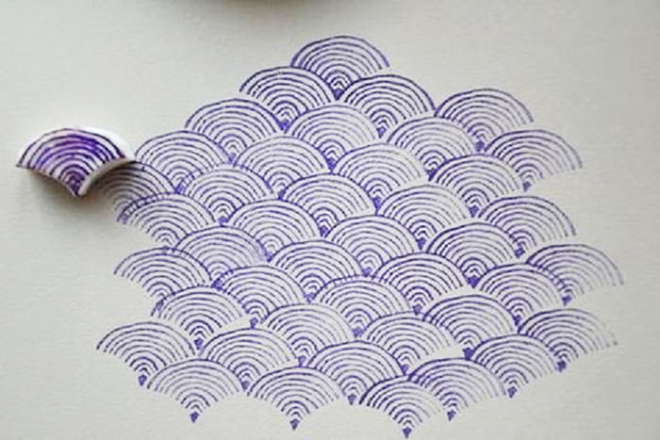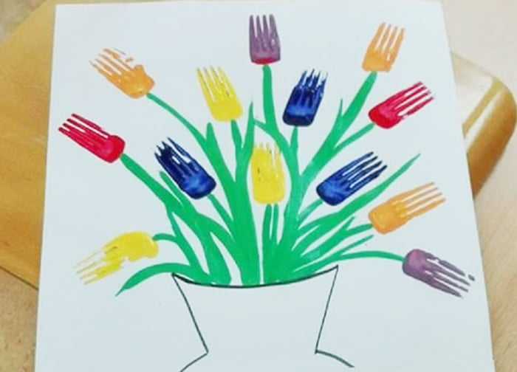

**Это важно!**

***Краску для рисунков штампами можно использовать любую: гуашь, акварель, масло. Но более четкими получаются отпечатки из самодельной смеси: нужно смешать 1 стакан муки с пищевым красителем, добавить 3 столовые ложки мелкой соли, 2 чайные ложки растительного масла и 100 мл воды.***

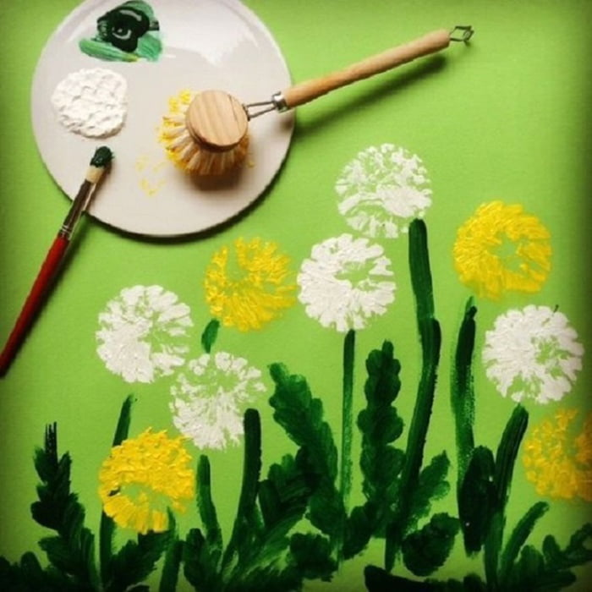

**ИЗ КАКИХ МАТЕРИАЛОВ МОЖНО ИЗГОТОВИТЬ ШТАМПЫ?**

Сделать печать для рисования можно практически из любого предмета: от стаканчика до собственной ладони. Желательно, чтобы сторона, на которую будет наноситься краска, была не гладкой, а шершавой либо с узорами.

Для рисования детям наиболее часто предлагают следующие материалы:

* штампы из овощей (картофеля, морковки, капусты, лука, сладкого перца);
* печати из яблок и долек цитрусовых;
* одноразовые стаканчики, донышко пластиковой бутылки;
* ватные палочки;
* щетки и расчески;
* пучок трав;
* штампики из поролона;
* деревянные фигурки (кубики или другие);
* клубочки ниток;
* воздушные шары, надутые наполовину;
* игрушечные машинки с фактурными колесами;
* соломинки, расщепленные на конце;
* винные пробки, пластиковые крышечки;
* мятую бумагу;
* конструктор «Лего»;
* столовые вилки.

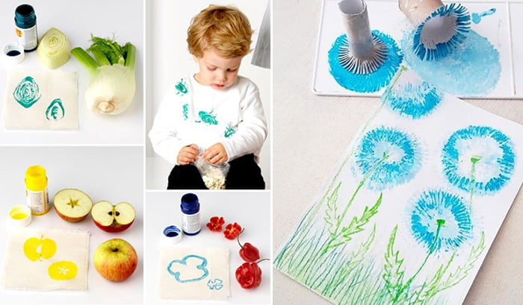

**Это важно! *Попробуйте вылить на тарелочку одновременно краску нескольких цветов. Разноцветные отпечатки – это так интересно!***

КАК СДЕЛАТЬ ШТАМПЫ ИЗ ФРУКТОВ И ОВОЩЕЙ? Вырезать штампы из овощей – один из самых быстрых и доступных способов получить материал для рисования. Картошке и морковке можно придать практически любую форму. Они податливые, легко режутся. И, кроме того, всегда есть под рукой.

Из картошки. Самый простой способ получить штампик – разрезать картофель пополам и на срезе выполнить узоры острым ножом. Таким образом можно сделать листик, сердечко, цветок, замысловатые узоры. Все, на что хватит мастерства и сноровки. А можно насадить очищенный овощ на карандаш и вырезать фигурные линии по кругу. Либо при наличии металлической формы выдавить печать. Отпечатки картофелем самые разнообразные по форме.  
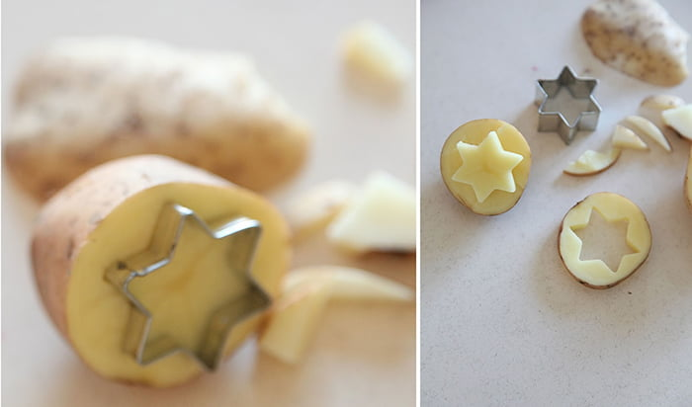

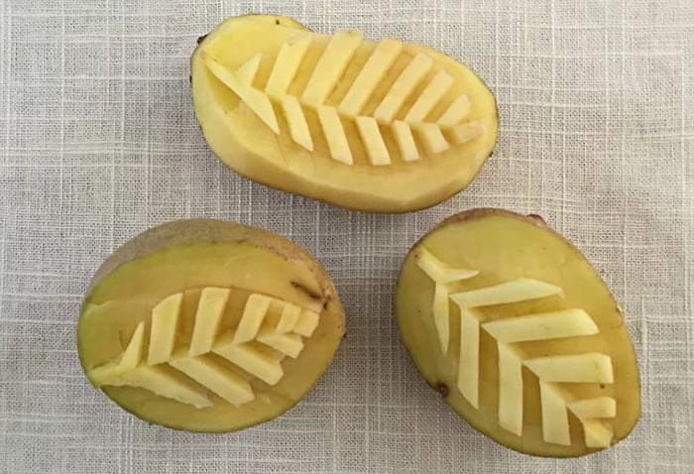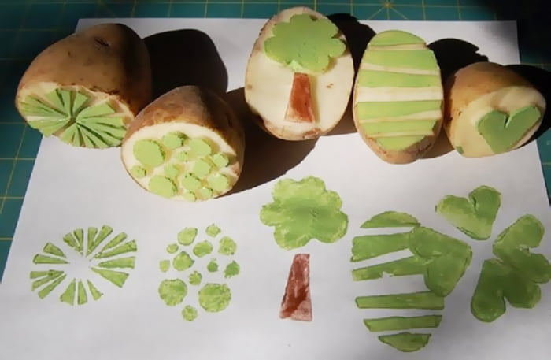

Из капусты.

Удобнее всего для рисования штампами использовать заднюю часть пекинской капусты. Она оставляет следы, напоминающие цветок розы. Но можно задействовать и капустные листы, и обрезанную кочерыжку.

Из лука.

Разрежьте луковицу поперек корешковой части и получите отпечатки в виде кругов. А если сделать разрез вдоль, получится след, напоминающий кору дерева.

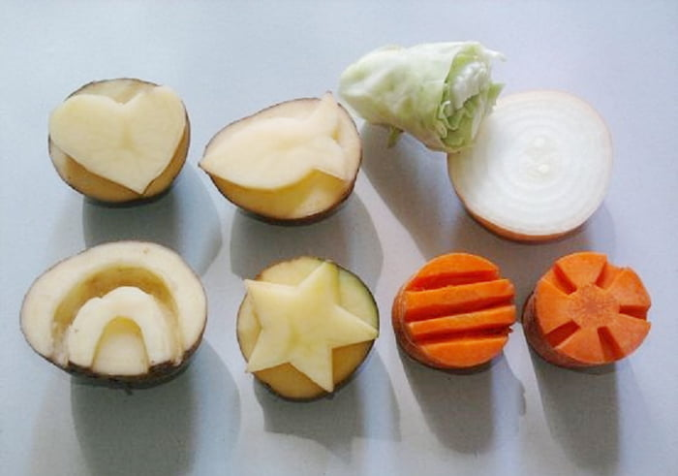

Из морковки.

Нарежьте овощ на кружки высотой 1 см и острым ножом придайте форму сердца, треугольника  или головки цветка. Морковкой удобно рисовать, насадив печать на зубочистку или шпажку.

Из яблока.

Половинки яблок оставляют красивые и четкие следы. Дорисуйте в серединке черным цветом косточки и получите реалистичный, сочный рисунок.

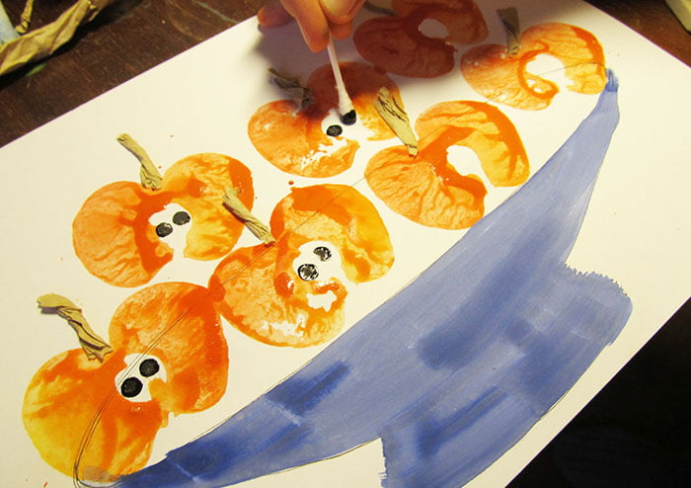

Из лимона.

Чтобы получить красивые отпечатки, напоминающие рисунки на этикетке лимонада, нужно разрезать лимон поперек. А можно поделить фрукт на четвертинки – тогда на рисунке отпечатаются лимонные дольки.

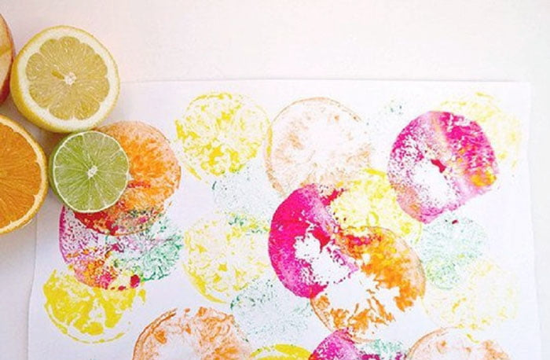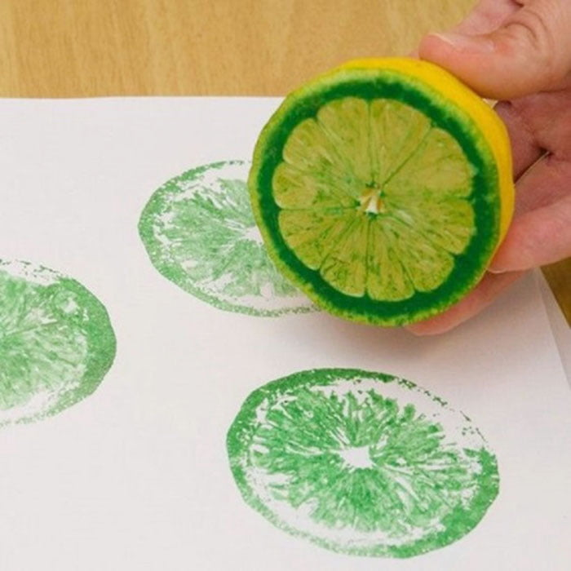

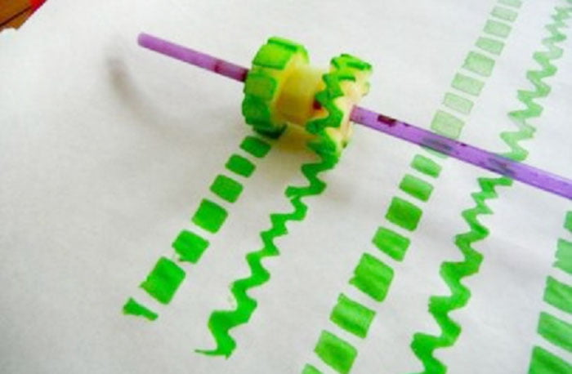

*Рисовать луком, картошкой, морковкой – что может быть необычнее? Детям очень нравится данная техника из-за простоты реализации художественной задумки. Покажите им примеры работ, выполненных штампами, для вдохновения. Комбинируйте разные техники рисования, добавьте аппликации – и вы удивитесь, насколько красивые рисунки могут создавать дети дошкольного возраста!*